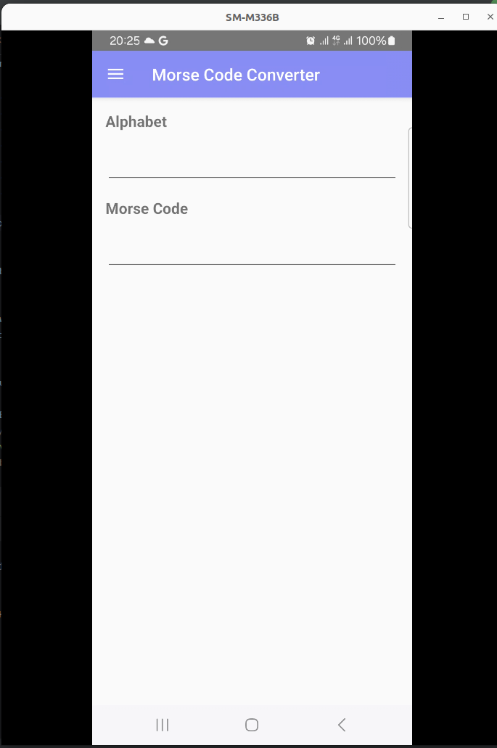Mã Morse sẽ được dịch theo thời gian thực khi người dùng nhập các kí tự vào và ngược lại

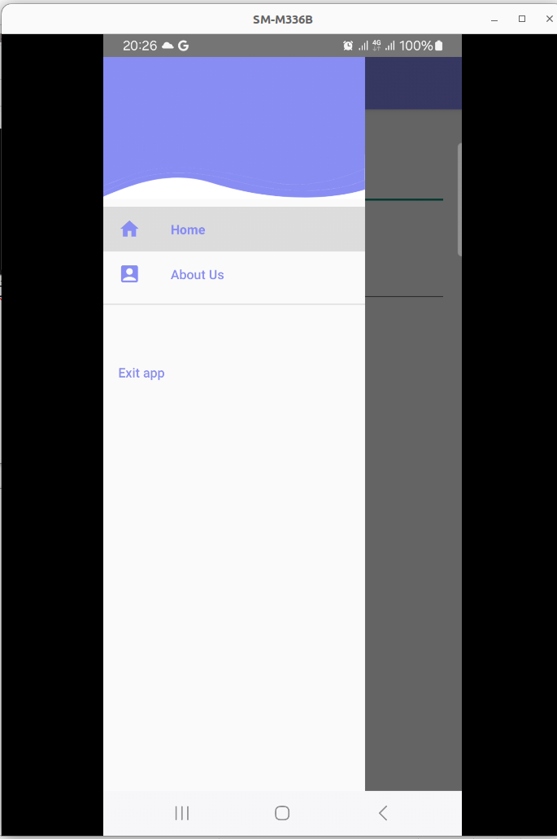Menu của ứng dụng

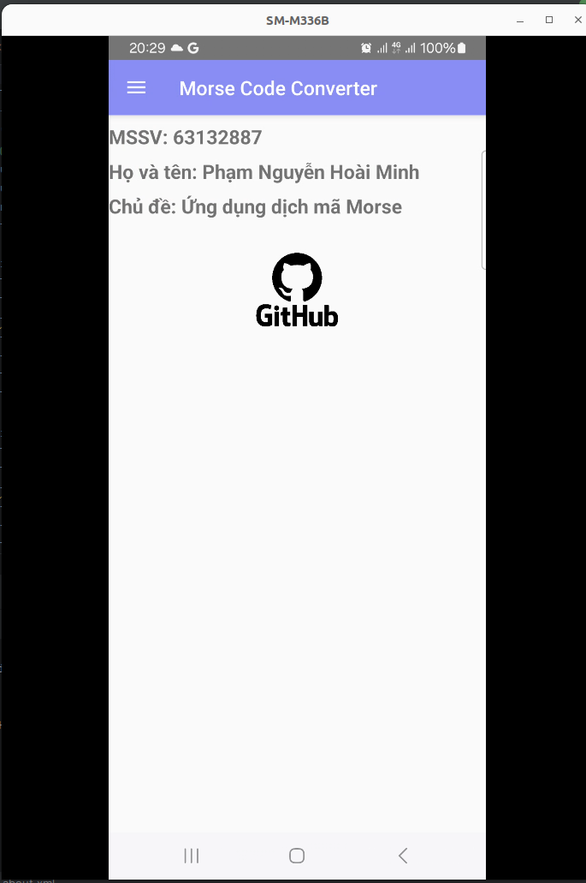Màn hình thông tin của ứng dụng